24 июня.

**День команды**

День по традиции начался с музыкальной зарядки под современные тренды, которая зарядила ребят на новые свершения. Сегодняшний день подарил участникам лагеря интересные спортивные игры.

В первой половине дня ребята побывали в краеведческом музее на экскурсии «Олюторский район в годы ВОв 1941-1945 гг», где узнали о трудовых подвигах взрослых и детей нашего села в период ВОв. Любовь Андреевна представила ребятам исторические артефакты, которыми пользовались односельчане в те трудные годы. Показала награды, грамоты за трудовые подвиги, представила фотографии односельчан, ведь их потомки и сегодня живут рядом с нами.

Вторая половина дня была посвящена профилактике вредных привычек. Ребята посетили в детской библиотеке мероприятие «Береги себя для жизни!». Узнали о вредных привычках, болезнях, вызванных нездоровым образом жизни, и сделали вывод, что жизнь одна и прожить её нужно с пользой для себя и окружающих.

День закончился просмотром увлекательного мультфильма.

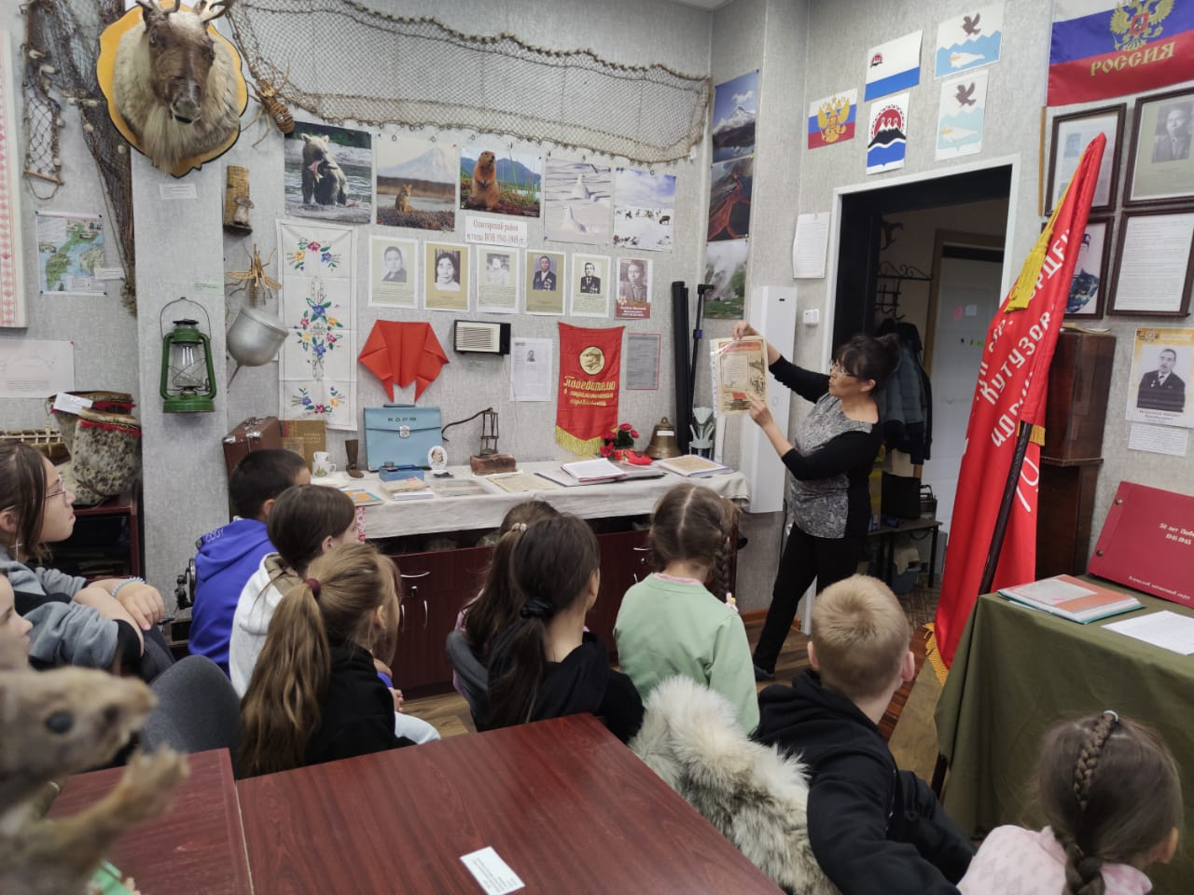

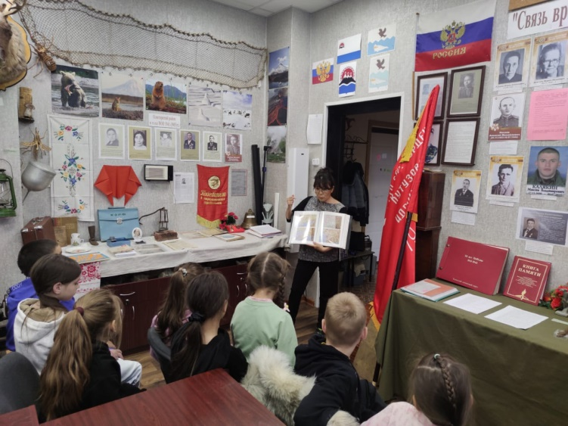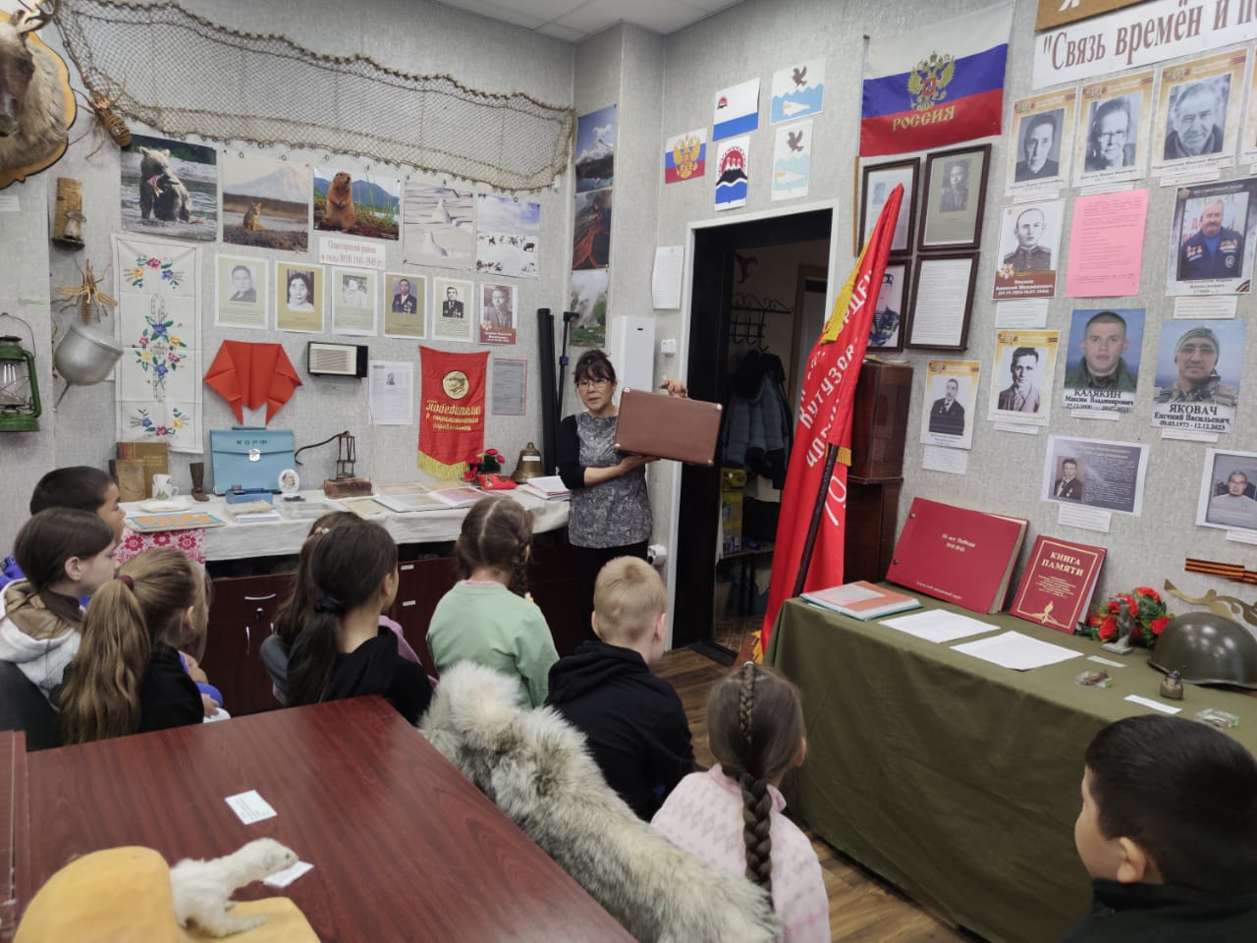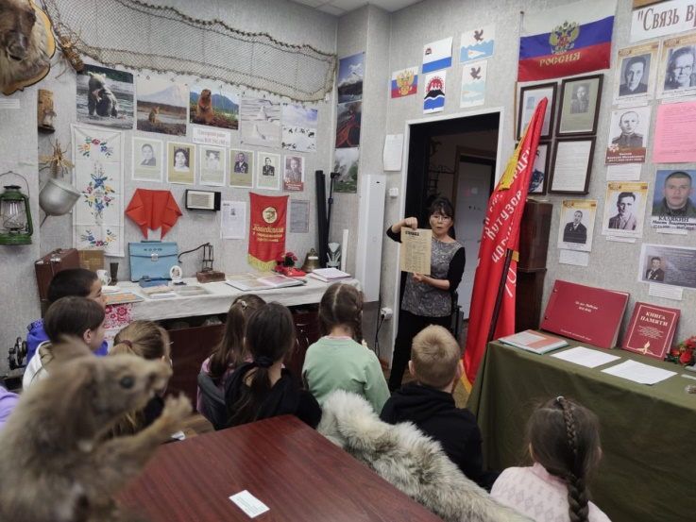 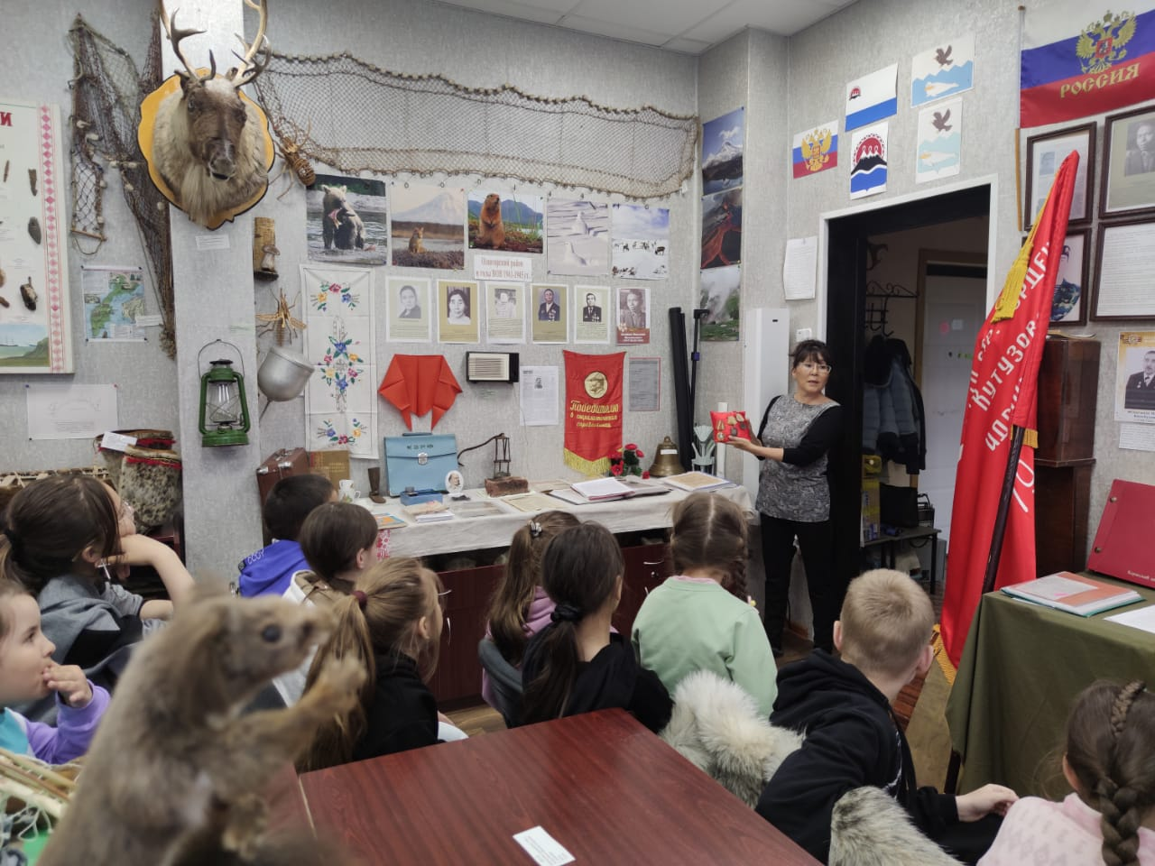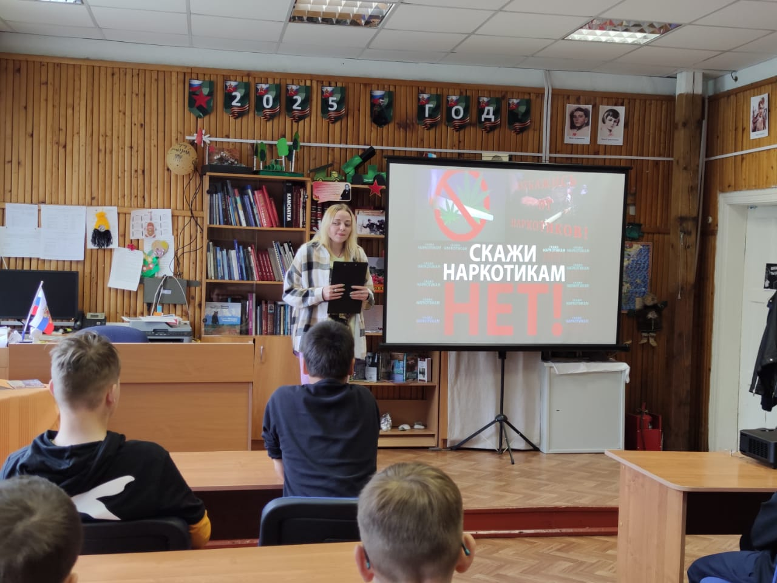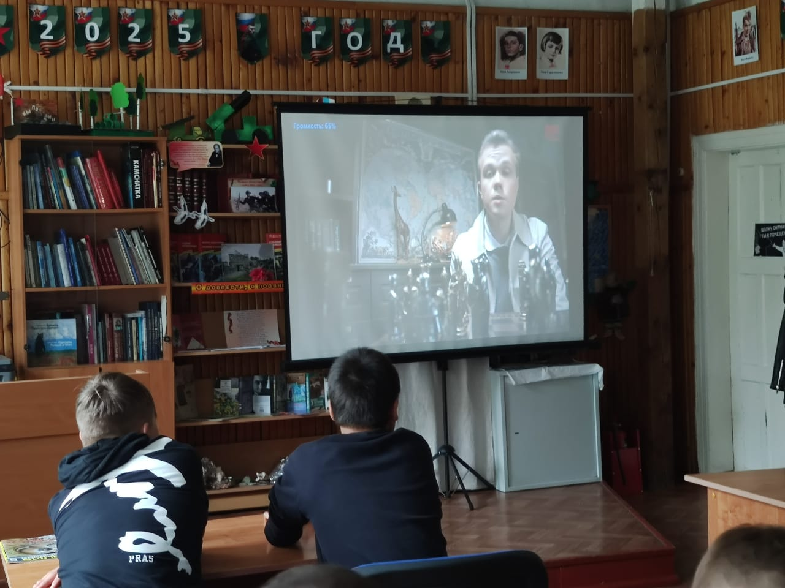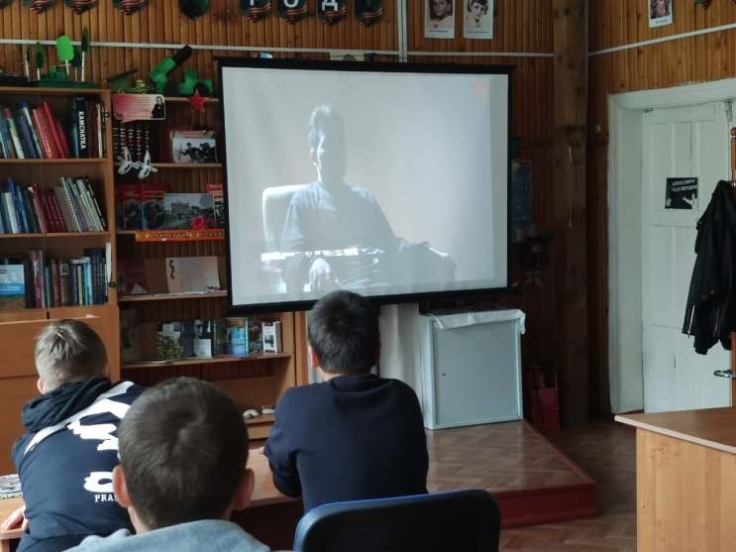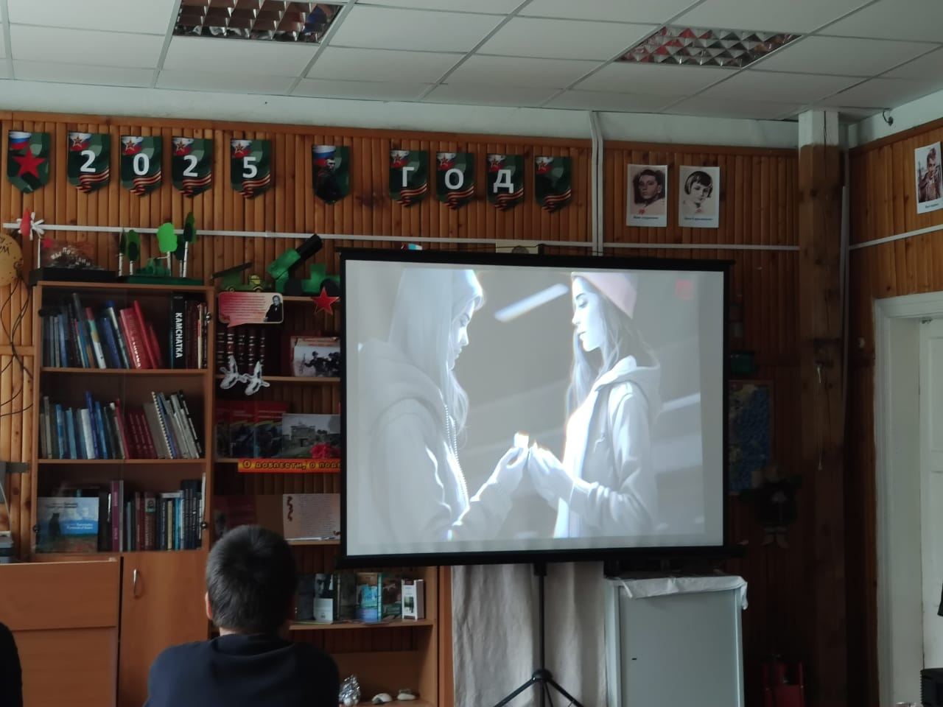

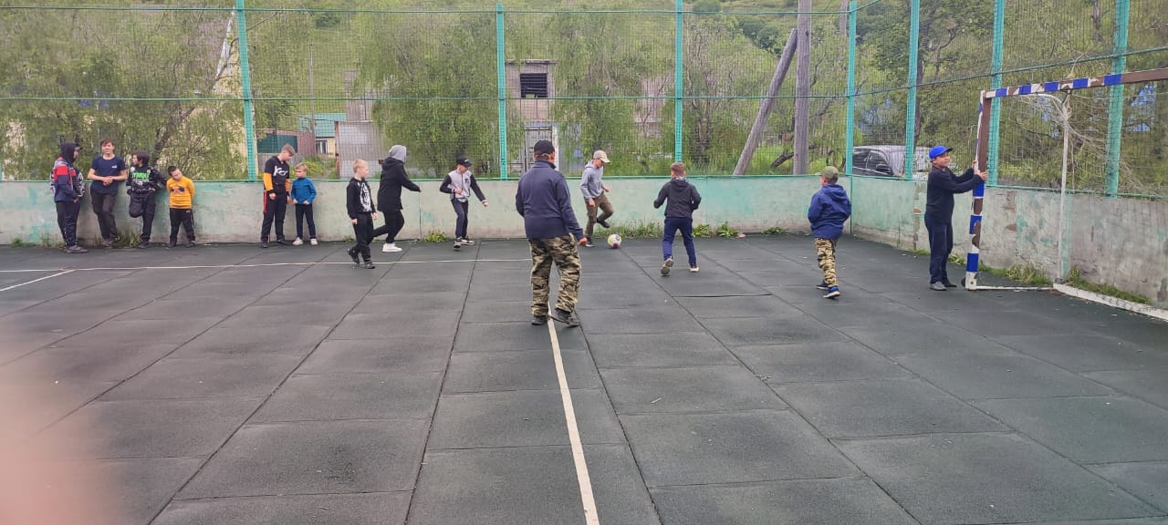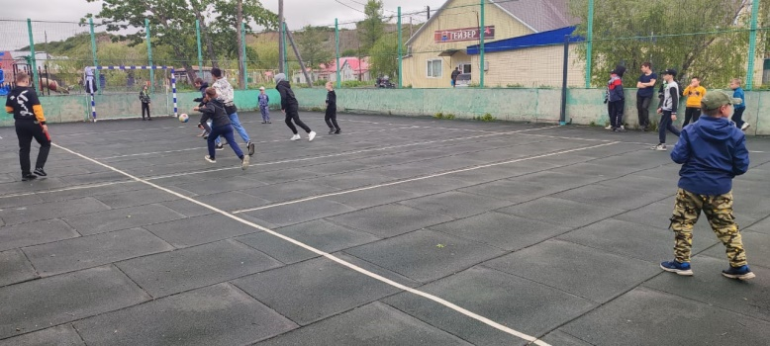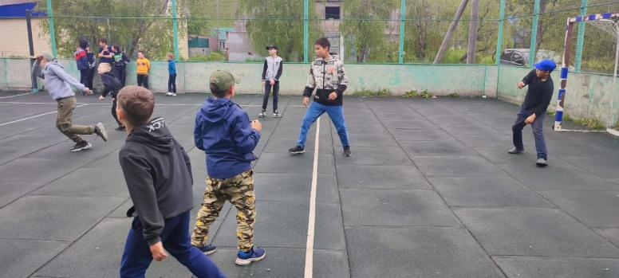

Заведующая ЛОП Слипец Л.В.